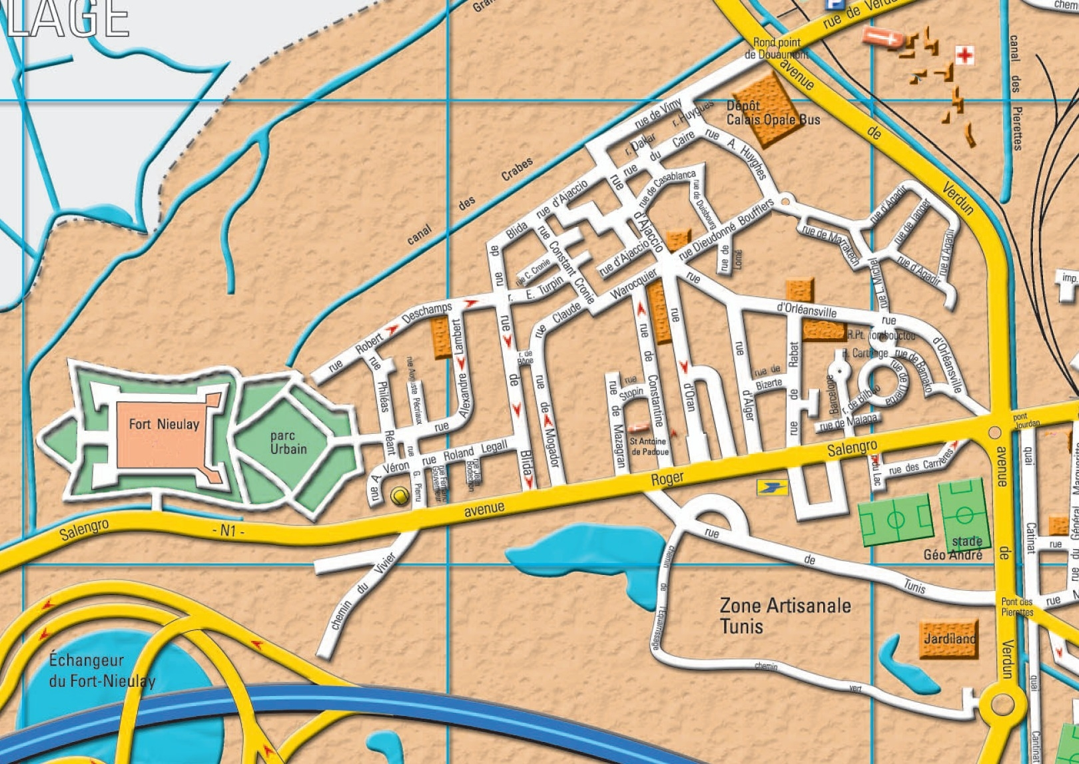
Plan de la résidence Salengro ancien,

Résidence OPH
Salengro ancien

(face au magasin Lidl)

Avenue Roger Salengro, quartier du Fort-Nieulay

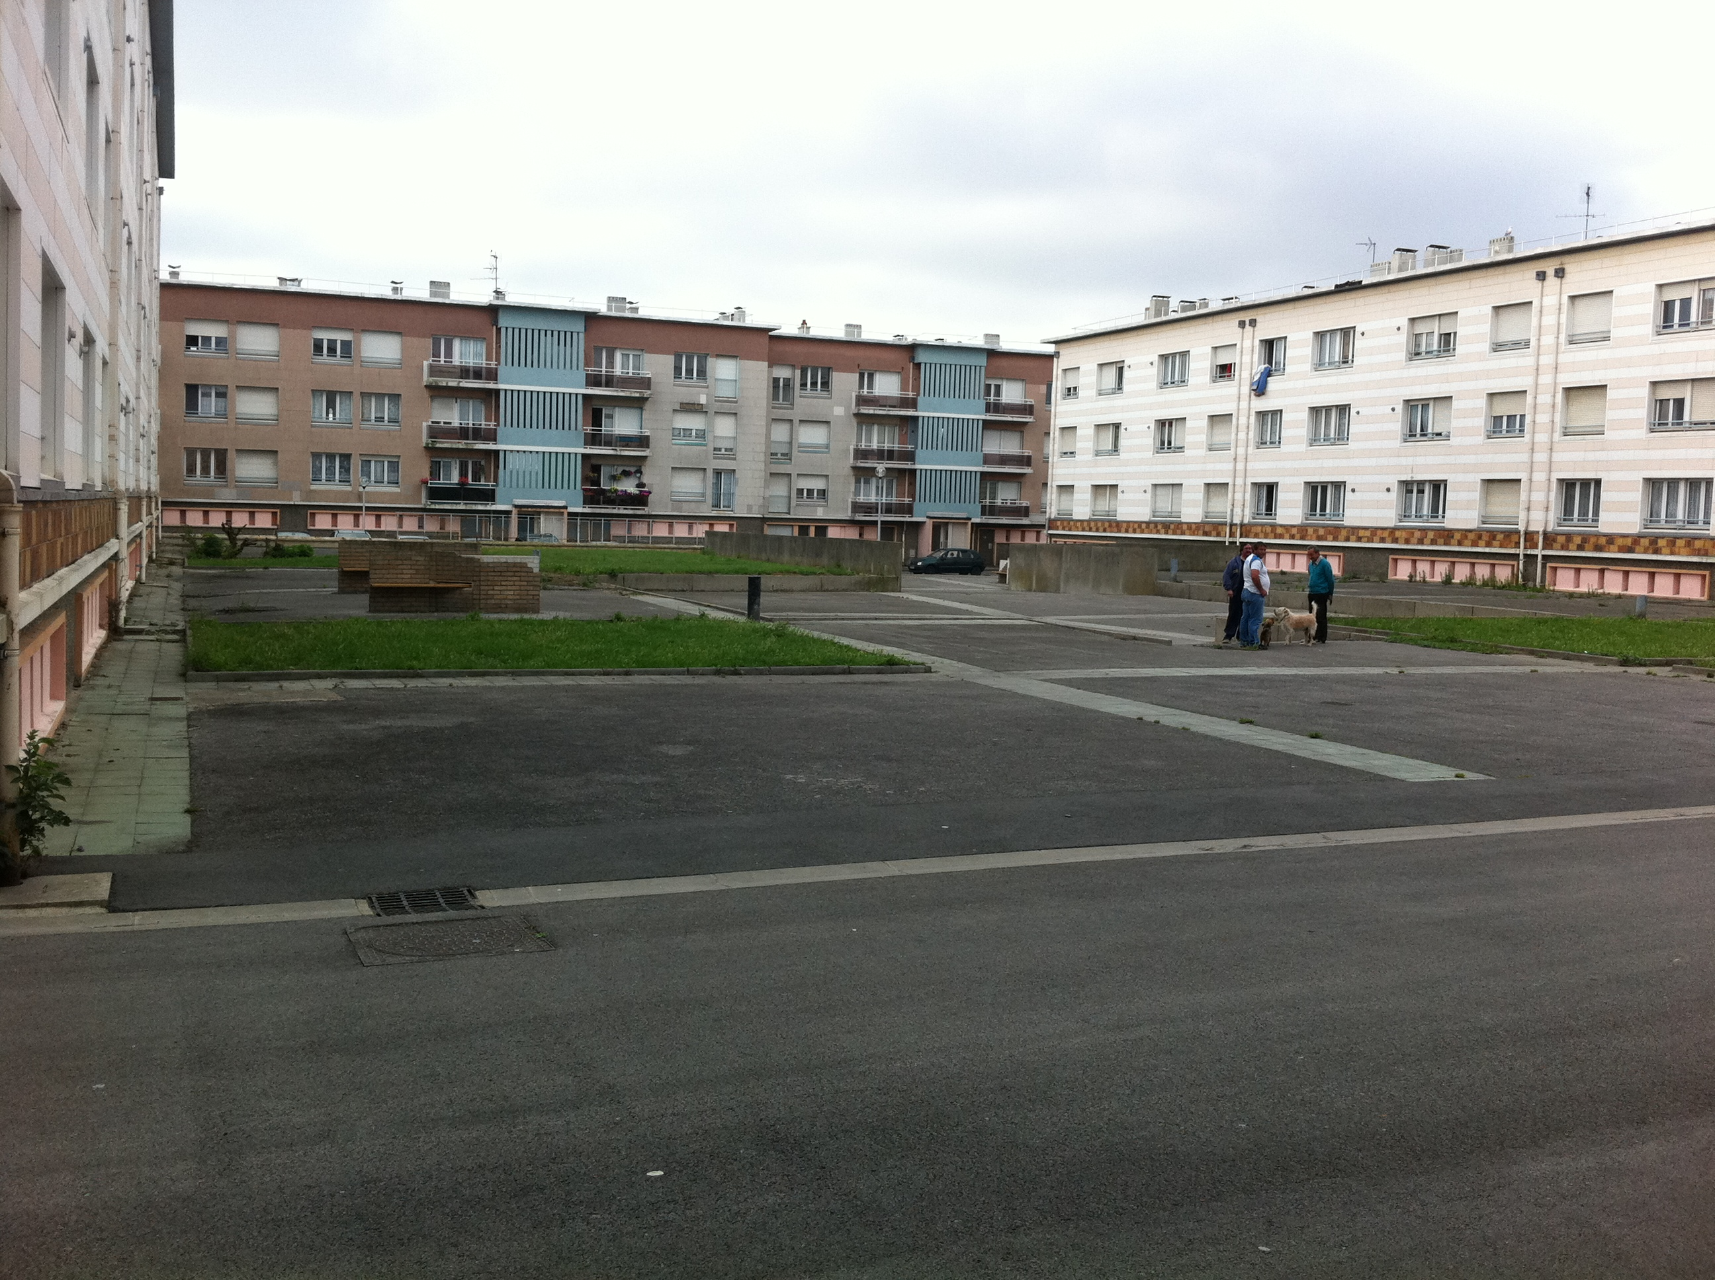

Plaine centrale,
entourée des
4 immeubles
de la résidence

